FOTOGRAFÍA N.º 10
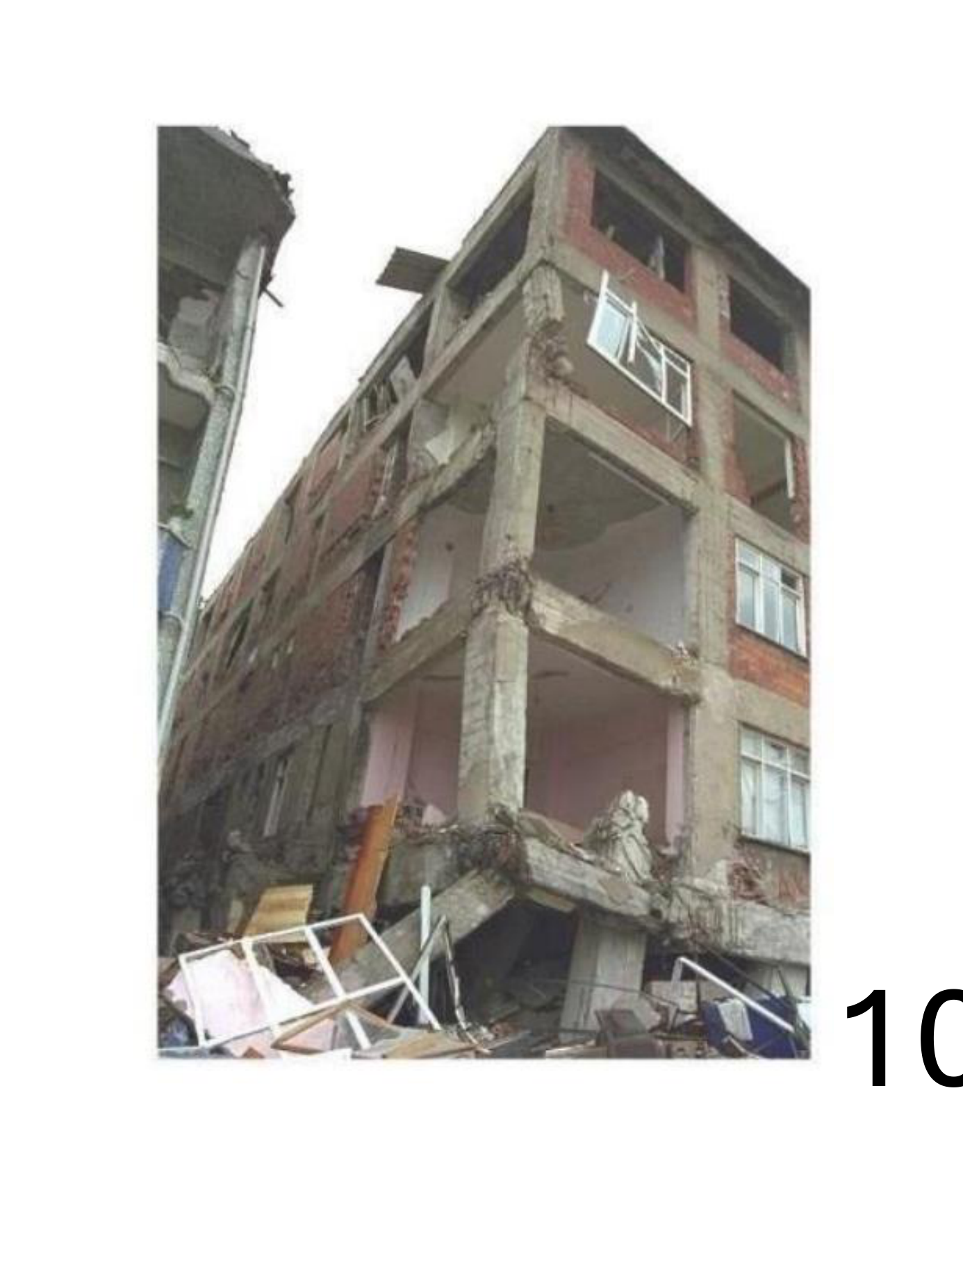
Parámetros | Clasificación | Descripción
Patrón de grietas | Cortante y flexocompresión, con daño global | El edificio presenta deformación marcada en su parte inferior y desprendimientos en columnas y vigas. Esto sugiere una respuesta combinada ante cargas verticales y fuerzas laterales, aunque la causa exacta no se puede establecer con la fotografía.
Severidad del daño | Grado V, preliminar | Se observan elementos muy deteriorados, pérdida de concreto y una alteración importante de la geometría del primer nivel. No parece tratarse de una fisura superficial, sino de un daño que puede comprometer la estabilidad del conjunto.
Elemento estructural | Pórticos: columnas, vigas y nudos | Las columnas y vigas forman parte del sistema resistente que transmite las cargas de los pisos superiores. La concentración de daño en la planta baja afecta a varios elementos que deberían trabajar en conjunto.
Detallado estructural | Conexiones y confinamiento comprometidos | En distintos encuentros entre vigas y columnas se aprecia concreto desprendido y posiblemente acero descubierto. Deben revisarse los estribos, los anclajes y la continuidad del refuerzo, sin asumir que la fotografía muestra todos sus detalles.
Posibilidad de reparación | Rehabilitación muy compleja; evaluar sustitución | Se requiere acordonar el área, verificar la estabilidad y efectuar un estudio estructural completo. Debido al daño extendido y la deformación del edificio, una reparación aislada no sería suficiente y su costo podría ser muy elevado.
Conclusión general
El caso muestra daño severo en el sistema de pórticos, especialmente en la planta inferior. La deformación visible permite considerar un grado V de manera preliminar. Lo recomendable es evaluar primero la seguridad global y luego comparar técnicamente una rehabilitación integral con una posible sustitución.

FOTOGRAFÍA N.º 11
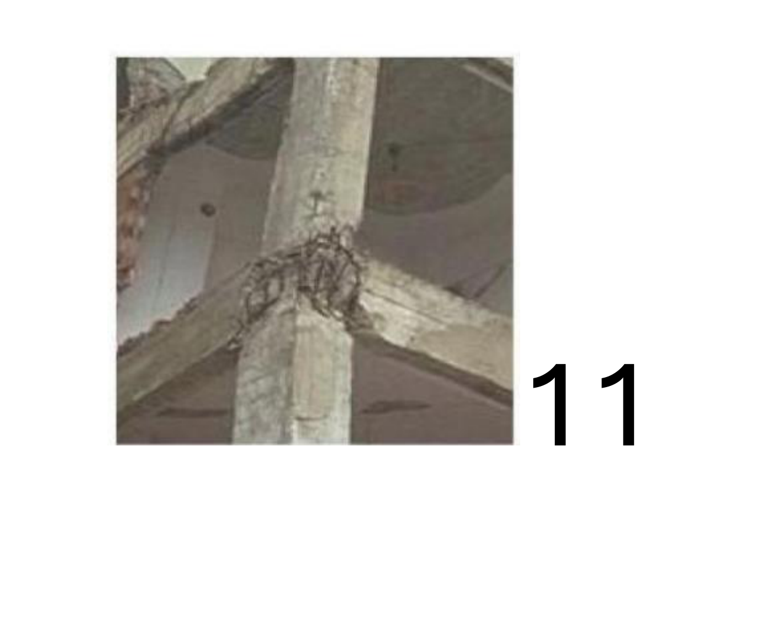
Parámetros | Clasificación | Descripción
Patrón de grietas | Cortante y flexocompresión en el nudo | La falla se concentra donde se conectan la columna y las vigas. Se aprecia pérdida de concreto alrededor de la unión, una zona donde se transmiten fuerzas importantes durante un movimiento lateral.
Severidad del daño | Grado IV–V, por confirmar | Existe destrucción localizada del recubrimiento y exposición del refuerzo en el encuentro estructural. Al ser un detalle cercano, no se puede saber por sí solo cuánto ha perdido el sistema completo de su capacidad resistente.
Elemento estructural | Nudo viga-columna | Esta unión permite transferir los esfuerzos entre elementos verticales y horizontales. Si se deteriora, la rigidez y la continuidad del marco pueden disminuir de manera importante.
Detallado estructural | Revisar estribos y anclajes | Se distingue una zona de acero expuesto y concreto fragmentado alrededor del nudo. Es necesario comprobar el confinamiento transversal y el anclaje de las barras; la imagen no permite medir su separación.
Posibilidad de reparación | Intervención compleja y costosa | El nudo necesita una revisión detallada de su integridad y de los elementos que conecta. Podría requerir refuerzo especializado, pero su viabilidad depende del estado del edificio observado en la fotografía 10.
Conclusión general
La imagen muestra una conexión viga-columna muy deteriorada, compatible con esfuerzos de cortante y flexocompresión. La clasificación IV–V es visual y debe verificarse. Antes de definir una reparación debe revisarse todo el pórtico al que pertenece.

FOTOGRAFÍA N.º 12
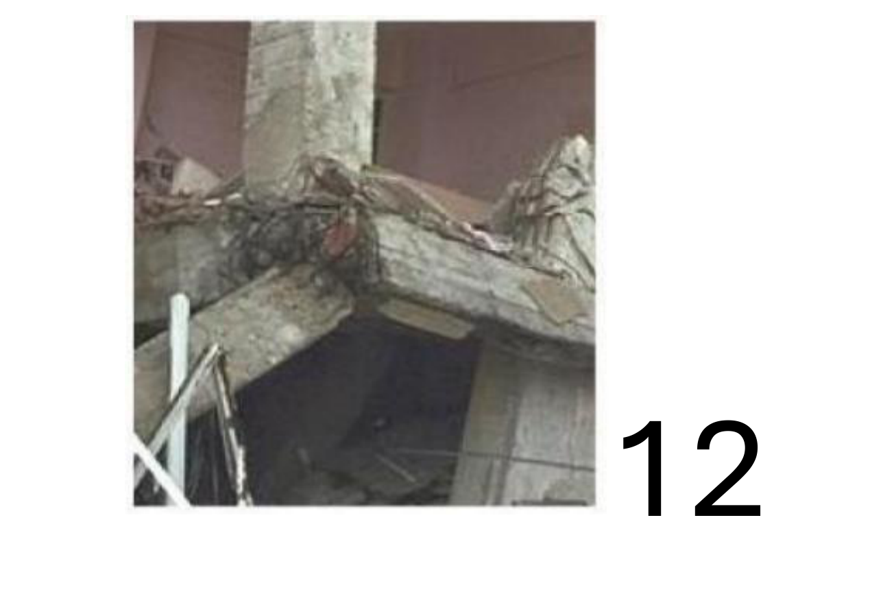
Parámetros | Clasificación | Descripción
Patrón de grietas | Cortante y falla de conexión | Se observa daño fuerte en la zona donde confluyen una columna y varias vigas. El concreto está desprendido alrededor de la unión y hay sectores con barras descubiertas, lo cual puede afectar la transferencia de esfuerzos.
Severidad del daño | Grado IV–V, por confirmar | El deterioro es considerable y abarca el núcleo de la conexión y los extremos de las vigas. Sin una inspección directa no es posible definir si el acero se encuentra deformado o si existe pérdida total de capacidad.
Elemento estructural | Nudo de columnas y vigas | Es una zona esencial del marco estructural porque conecta los apoyos verticales con los elementos horizontales. Su falla puede afectar más de una dirección de resistencia.
Detallado estructural | Continuidad de acero y confinamiento | Se observan armaduras expuestas y zonas de concreto fracturado. Se debe revisar si el acero longitudinal mantiene sus anclajes y si el nudo cuenta con confinamiento suficiente.
Posibilidad de reparación | Reparación condicionada; costo muy alto | La unión requiere evaluación de daño interno y apuntalamiento si es necesario. Dado que pertenece a un edificio con daños extensos, la decisión no debe tomarse únicamente sobre esta fotografía.
Conclusión general
El daño en el nudo es severo y parece afectar tanto a la columna como a los extremos de las vigas. Se considera grado IV–V de manera preliminar. La reparación dependerá de la condición del marco y de la estabilidad general del edificio.

FOTOGRAFÍA N.º 13
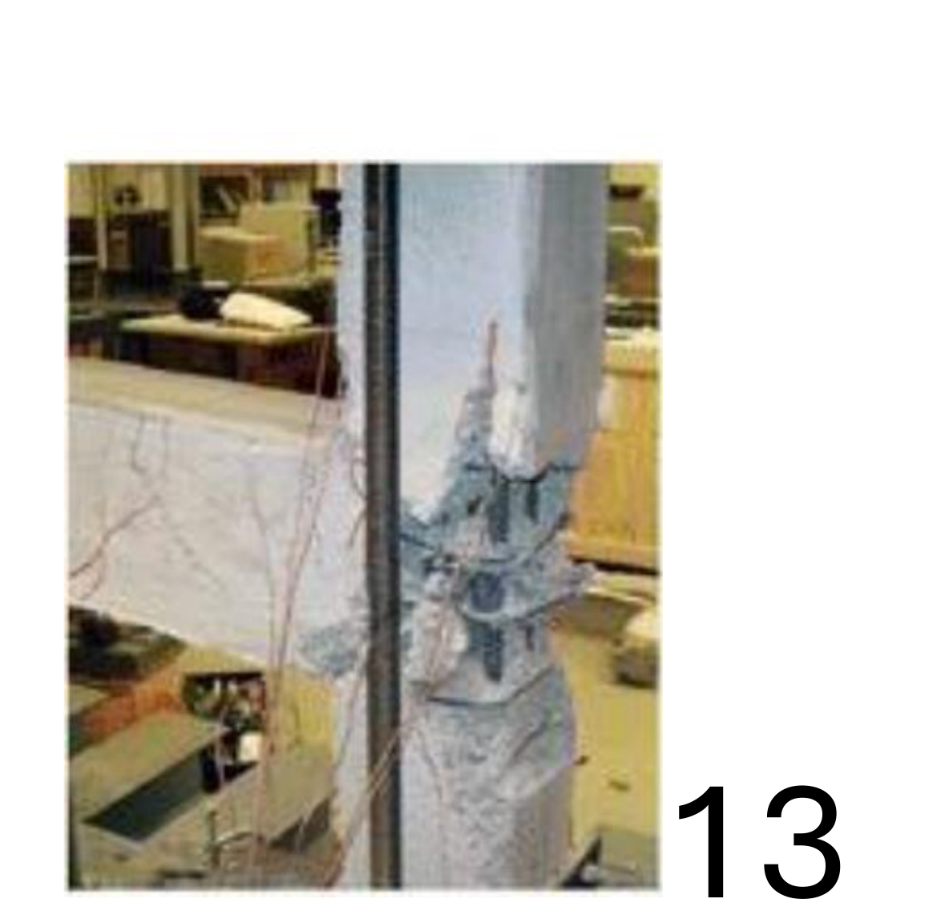
Parámetros | Clasificación | Descripción
Patrón de grietas | Cortante y flexocompresión | En la columna se ve una franja de concreto desprendido y varias grietas inclinadas cercanas al sector afectado. La forma localizada del daño sugiere esfuerzos combinados, aunque no permite identificar con certeza su origen.
Severidad del daño | Grado III–IV, estimado | Existe deterioro localizado del concreto y posible exposición de armadura, pero no se aprecia una deformación global del elemento. La severidad definitiva depende de revisar la profundidad del daño y la condición de las barras.
Elemento estructural | Columna de concreto reforzado | Es un elemento vertical encargado de transmitir las cargas y contribuir a la estabilidad lateral. La zona dañada puede ser crítica si coincide con una región de alta demanda de esfuerzos.
Detallado estructural | Verificar acero transversal y recubrimiento | La fotografía sugiere desprendimiento cerca del refuerzo, pero no muestra claramente toda la armadura. Deben revisarse los estribos, el concreto del núcleo y la adherencia del acero.
Posibilidad de reparación | Posible con evaluación y refuerzo local | Si el núcleo y las barras conservan suficiente capacidad, podría plantearse una reparación o reforzamiento. Antes se debe determinar si el daño es solo superficial o alcanza el interior de la sección.
Conclusión general
La columna presenta deterioro localizado acompañado de grietas, posiblemente ligado a cortante y flexocompresión. Se estima grado III–IV, sin que la fotografía permita precisarlo. Conviene inspeccionar el acero y la profundidad de la zona dañada antes de reparar.

FOTOGRAFÍA N.º 14
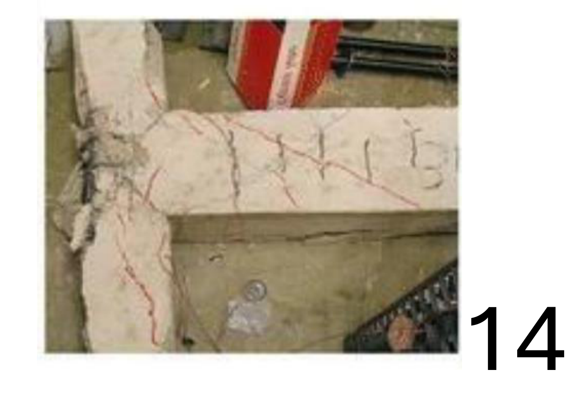
Parámetros | Clasificación | Descripción
Patrón de grietas | Flexión y posible cortante en la unión | Se observan varias grietas, principalmente transversales y algunas inclinadas, sobre una viga cerca de su encuentro con otro elemento. Su ubicación puede relacionarse con flexión, acompañada de esfuerzos cortantes próximos al apoyo.
Severidad del daño | Grado II–III, estimado | Las fisuras son claramente visibles y están distribuidas en una longitud considerable. No se observa pérdida extensa de concreto ni acero descubierto en la superficie fotografiada; falta medir su abertura para clasificar mejor.
Elemento estructural | Viga y zona de apoyo | La viga transmite cargas hacia sus apoyos y participa en la estabilidad del marco. Las grietas próximas al extremo merecen especial atención por la concentración de esfuerzos.
Detallado estructural | Revisar refuerzo de flexión y estribos | El acero está cubierto por concreto y no se puede observar directamente. Se debe verificar su disposición mediante planos o evaluación de campo, especialmente en la zona del apoyo.
Posibilidad de reparación | Probablemente reparable, condicionado a revisión | Si las grietas no representan daño profundo, podrían aplicarse técnicas de sellado o reparación y, de ser necesario, refuerzo. Primero se debe identificar si las fisuras siguen activas y cuál es su causa.
Conclusión general
La viga muestra un patrón de grietas que puede relacionarse con flexión y cortante cerca del apoyo. El daño se estima grado II–III porque no hay desprendimiento mayor visible. Es necesario medir las fisuras y revisar la unión antes de elegir la reparación.

FOTOGRAFÍA N.º 15
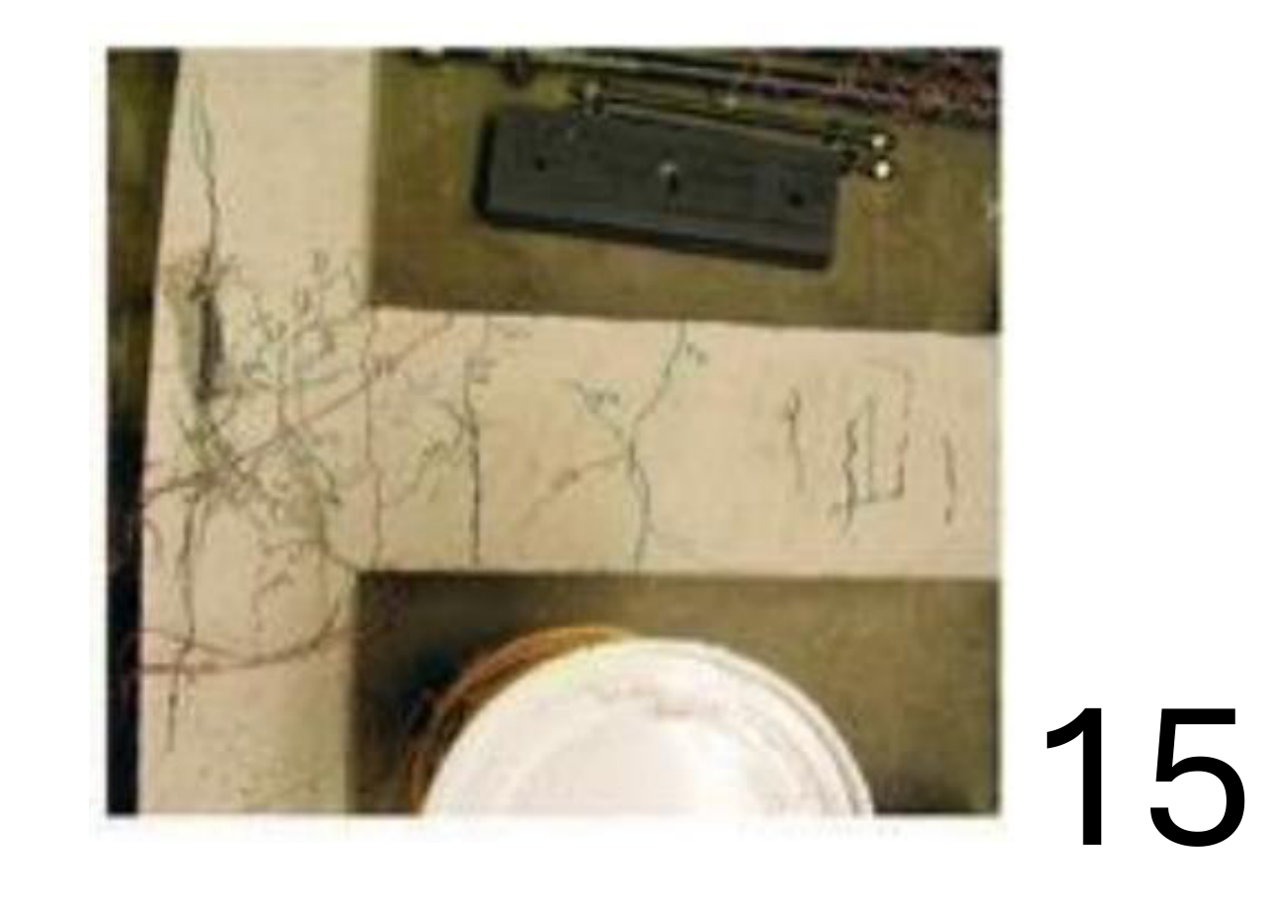
Parámetros | Clasificación | Descripción
Patrón de grietas | Flexión y posible cortante | Se aprecian varias grietas verticales y algunas inclinadas en una viga horizontal, especialmente cerca de la unión con el apoyo izquierdo. Este patrón puede indicar flexión, con participación del cortante en el extremo.
Severidad del daño | Grado II–III, estimado | Hay fisuras extendidas a lo largo de la cara visible de la viga, pero no se observa una pérdida importante del concreto. La imagen no permite conocer el ancho de las grietas ni su profundidad.
Elemento estructural | Viga de concreto reforzado | Es un elemento horizontal que distribuye las cargas hacia columnas o muros de apoyo. La zona agrietada debe revisarse porque participa en el trabajo estructural del marco.
Detallado estructural | Armadura no visible; revisar estribos | No se puede confirmar el espaciamiento ni el estado de las barras porque siguen recubiertas. Conviene verificar el acero longitudinal, los estribos y la continuidad del refuerzo cerca del apoyo.
Posibilidad de reparación | Reparación posible después del diagnóstico | Puede ser viable reparar las fisuras si no hay daño interno significativo. Se recomienda evaluar la demanda de esfuerzos y comprobar si necesita refuerzo, sin decidir solo por la apariencia exterior.
Conclusión general
El elemento presenta agrietamiento distribuido, compatible principalmente con flexión y posible cortante. Se considera un grado II–III preliminar. La reparación parece posible, pero requiere revisar las fisuras y la capacidad real de la viga.

FOTOGRAFÍA N.º 16
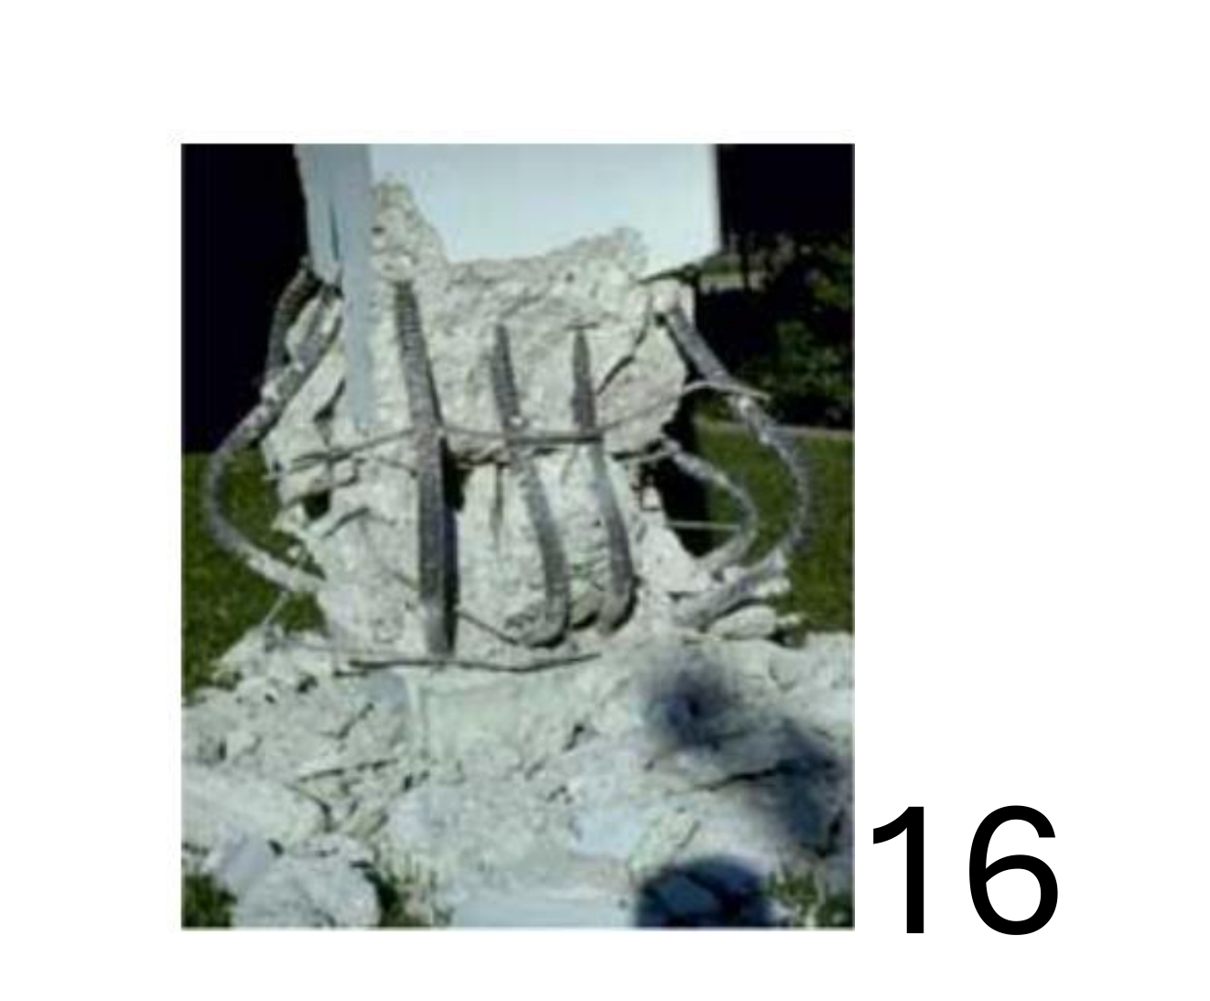
Parámetros | Clasificación | Descripción
Patrón de grietas | Compresión y flexocompresión | En la parte baja de la columna se observa pérdida casi completa del recubrimiento, concreto muy fragmentado y barras visibles que parecen curvadas. La concentración del daño cerca de la base es compatible con esfuerzos altos de compresión y flexión.
Severidad del daño | Grado V, estimado | Hay daño severo del concreto y una deformación evidente de varias barras de refuerzo. Estos indicios sugieren una pérdida importante de capacidad resistente y no un daño superficial.
Elemento estructural | Base de columna | La columna lleva las cargas superiores hacia la cimentación y ayuda a resistir acciones laterales. Un daño de esta magnitud en su base compromete una zona estructural fundamental.
Detallado estructural | Pérdida de confinamiento; acero deformado | Se aprecian barras longitudinales expuestas y dobladas, además de concreto desprendido. Se debe comprobar el estado de los estribos, el núcleo y el anclaje de las barras hacia la cimentación.
Posibilidad de reparación | Muy compleja; evaluar sustitución | Es prioritario estabilizar y revisar la estructura antes de trabajar en el área. Por la deformación del acero y la destrucción del concreto, la recuperación sería difícil y posiblemente poco conveniente económicamente.
Conclusión general
La base de la columna muestra daño crítico, con pérdida de concreto y aparente pandeo del refuerzo. Se estima grado V por la magnitud de la deformación. Debe evaluarse su estabilidad y considerar la sustitución o un reforzamiento integral técnicamente justificado.

FOTOGRAFÍA N.º 17
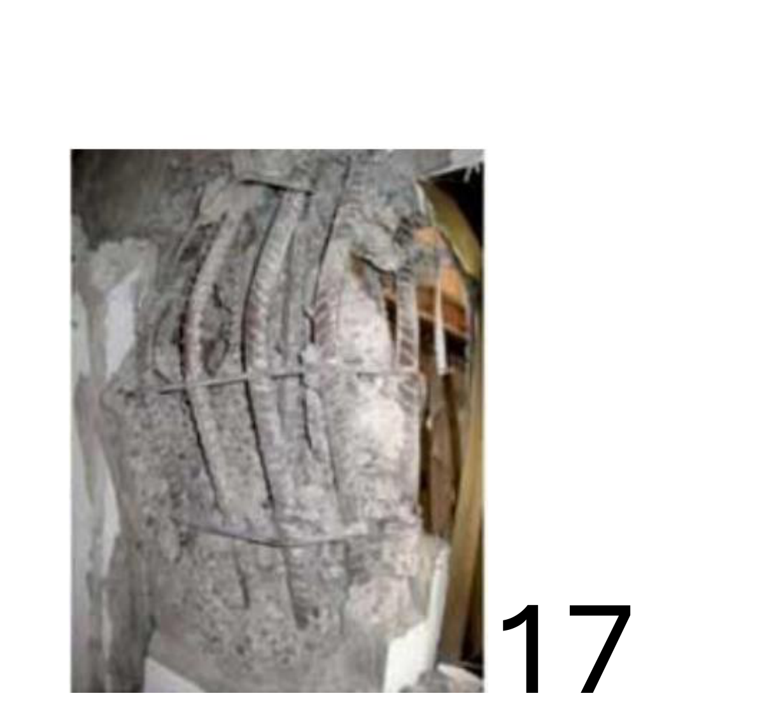
Parámetros | Clasificación | Descripción
Patrón de grietas | Compresión y flexocompresión | En la zona afectada se observan desprendimientos de concreto y barras longitudinales expuestas con curvaturas notorias. La apariencia es compatible con una falla por compresión combinada con flexión.
Severidad del daño | Grado V, estimado | El recubrimiento se ha perdido en un área amplia y el acero presenta deformaciones visibles. Esto indica un daño profundo que posiblemente comprometió el núcleo y la capacidad de la sección.
Elemento estructural | Columna de concreto reforzado | La columna sostiene cargas verticales y contribuye a resistir movimientos laterales. Si sus barras han perdido estabilidad, la seguridad del elemento puede reducirse considerablemente.
Detallado estructural | Posible pandeo de barras y confinamiento insuficiente | Las barras visibles aparecen deformadas hacia afuera y parte del concreto ya no las rodea. Deben comprobarse los estribos y la integridad del núcleo; el detalle original no puede reconstruirse con esta foto.
Posibilidad de reparación | Viabilidad limitada; intervención costosa | No sería adecuado tratar el caso como una reparación de recubrimiento. Hace falta evaluar la capacidad residual y comparar una reconstrucción con la sustitución del tramo afectado.
Conclusión general
La fotografía muestra una columna con daño grave y barras aparentemente pandeadas. El patrón es compatible con flexocompresión y se estima grado V. La prioridad es comprobar la estabilidad y definir una intervención estructural, no solo estética.

FOTOGRAFÍA N.º 18
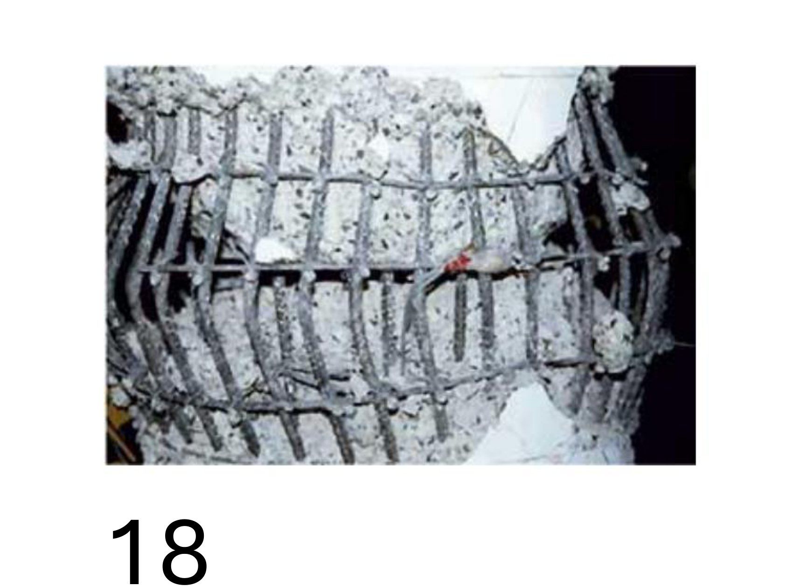
Parámetros | Clasificación | Descripción
Patrón de grietas | Compresión con flexión y posible cortante | El concreto de una zona extensa se encuentra desprendido y deja a la vista una jaula de refuerzo fuertemente deformada. La condición podría asociarse a altas compresiones acompañadas de flexión y esfuerzos cortantes.
Severidad del daño | Grado V, estimado | Existe destrucción importante del concreto alrededor del acero y deformación clara del refuerzo transversal o longitudinal. La sección ya no conserva visualmente su configuración original.
Elemento estructural | Elemento de concreto reforzado, probablemente columna | Se observa una armadura longitudinal y transversal propia de un elemento principal. El encuadre no permite confirmar con absoluta certeza su posición en el edificio.
Detallado estructural | Confinamiento muy comprometido | Se aprecia un conjunto de barras y estribos descubiertos, varios aparentemente desplazados. Se requiere revisar anclajes, separación de estribos y condición de las barras sin atribuir una causa única.
Posibilidad de reparación | Reparación muy difícil; evaluar reemplazo | La pérdida de concreto y la distorsión del acero hacen probable una intervención profunda y costosa. Se recomienda valoración estructural para decidir entre reconstrucción reforzada o sustitución.
Conclusión general
La armadura expuesta y deformada indica un daño crítico de un elemento principal. Se estima grado V, aunque debe confirmarse cuál es el elemento y su función exacta. Es imprescindible una evaluación antes de proponer cualquier reparación.

FOTOGRAFÍA N.º 19
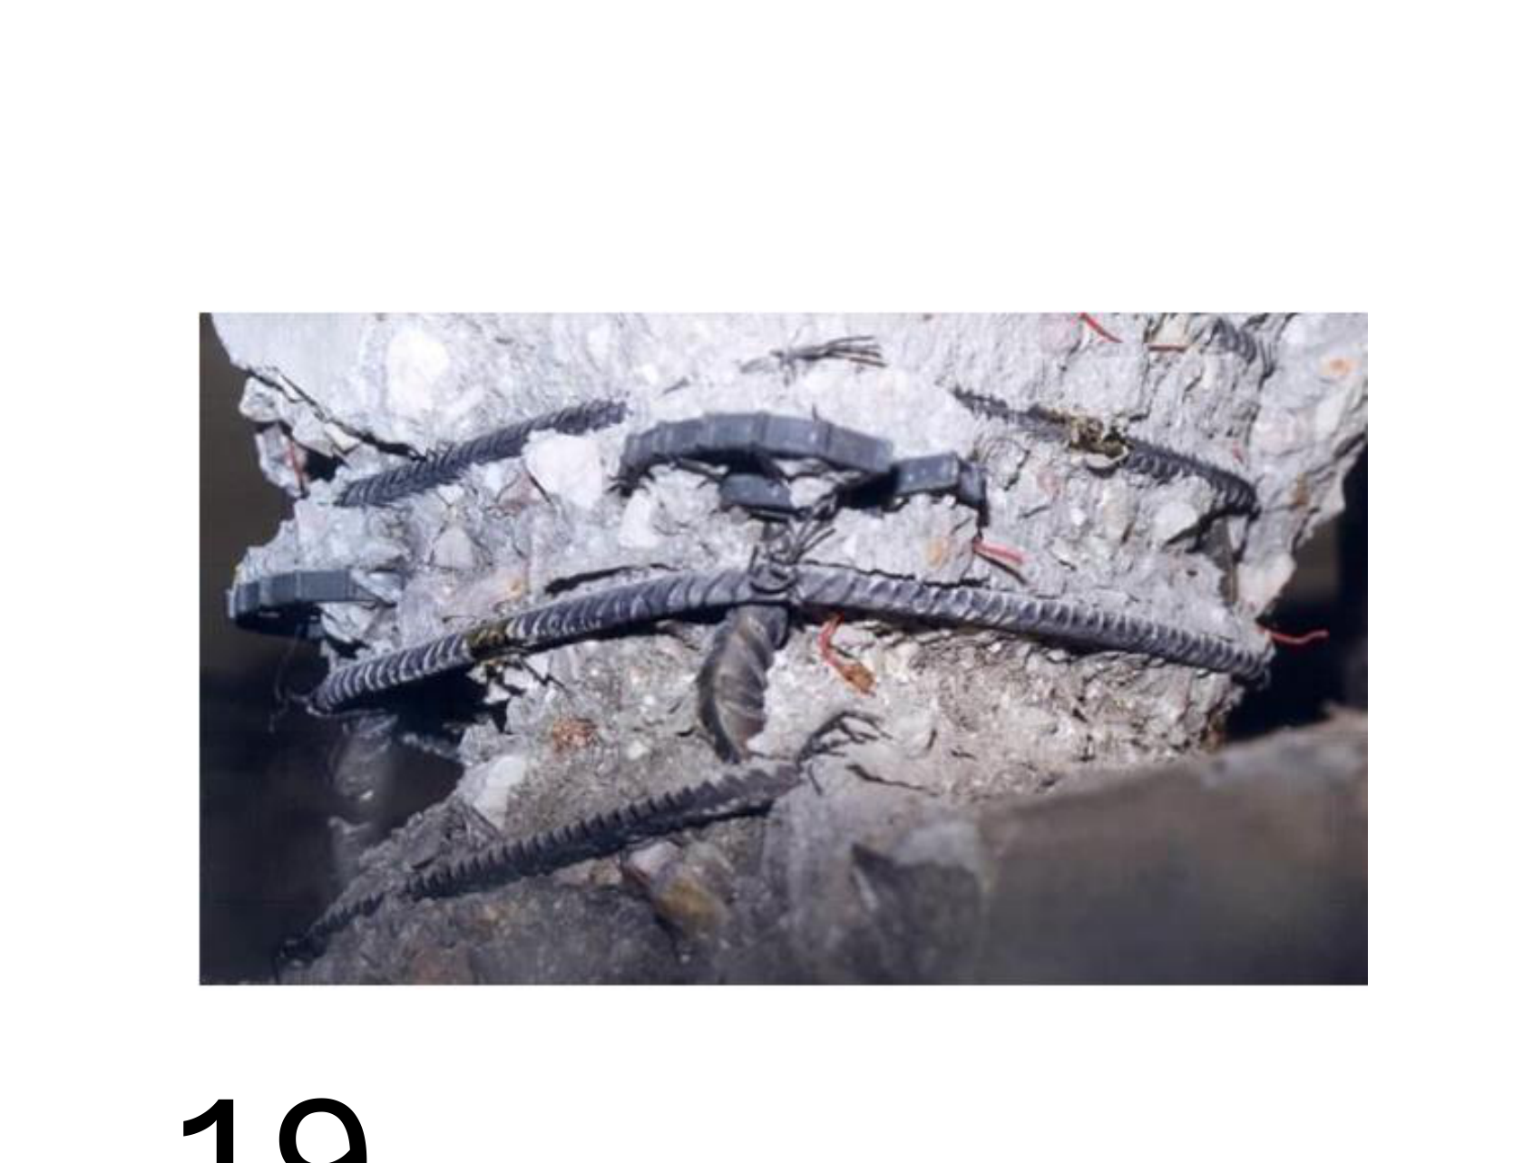
Parámetros | Clasificación | Descripción
Patrón de grietas | Compresión y posible flexocompresión | La imagen muestra concreto desintegrado alrededor de barras de refuerzo con curvaturas y desplazamientos. Estas deformaciones son compatibles con esfuerzos fuertes de compresión combinados con flexión.
Severidad del daño | Grado V, estimado | El concreto ha perdido continuidad y varias barras aparecen expuestas y deformadas. La magnitud del deterioro apunta a daño estructural serio, aunque la capacidad residual no se puede cuantificar por foto.
Elemento estructural | Zona dañada de concreto reforzado | Parece corresponder a un sector de un elemento de concreto con armadura longitudinal y transversal. Por el encuadre tan cercano no es posible asegurar si se trata de una columna, viga o conexión.
Detallado estructural | Acero deformado y confinamiento comprometido | Se distinguen barras corrugadas desplazadas y estribos o amarres visibles. Se debe revisar si hay pandeo, pérdida de adherencia y fractura o apertura de refuerzo transversal.
Posibilidad de reparación | Alta complejidad y costo | Antes de plantear reparación debe identificarse el elemento y comprobarse la extensión del daño. Si el acero perdió su forma o capacidad, podría necesitar reconstrucción o sustitución del sector.
Conclusión general
Se observa daño muy severo, con concreto destruido y armadura deformada. Se propone un grado V visual por la pérdida notable de integridad. Es necesario ubicar el elemento dentro de la estructura y comprobar su capacidad antes de intervenir.

FOTOGRAFÍA N.º 20
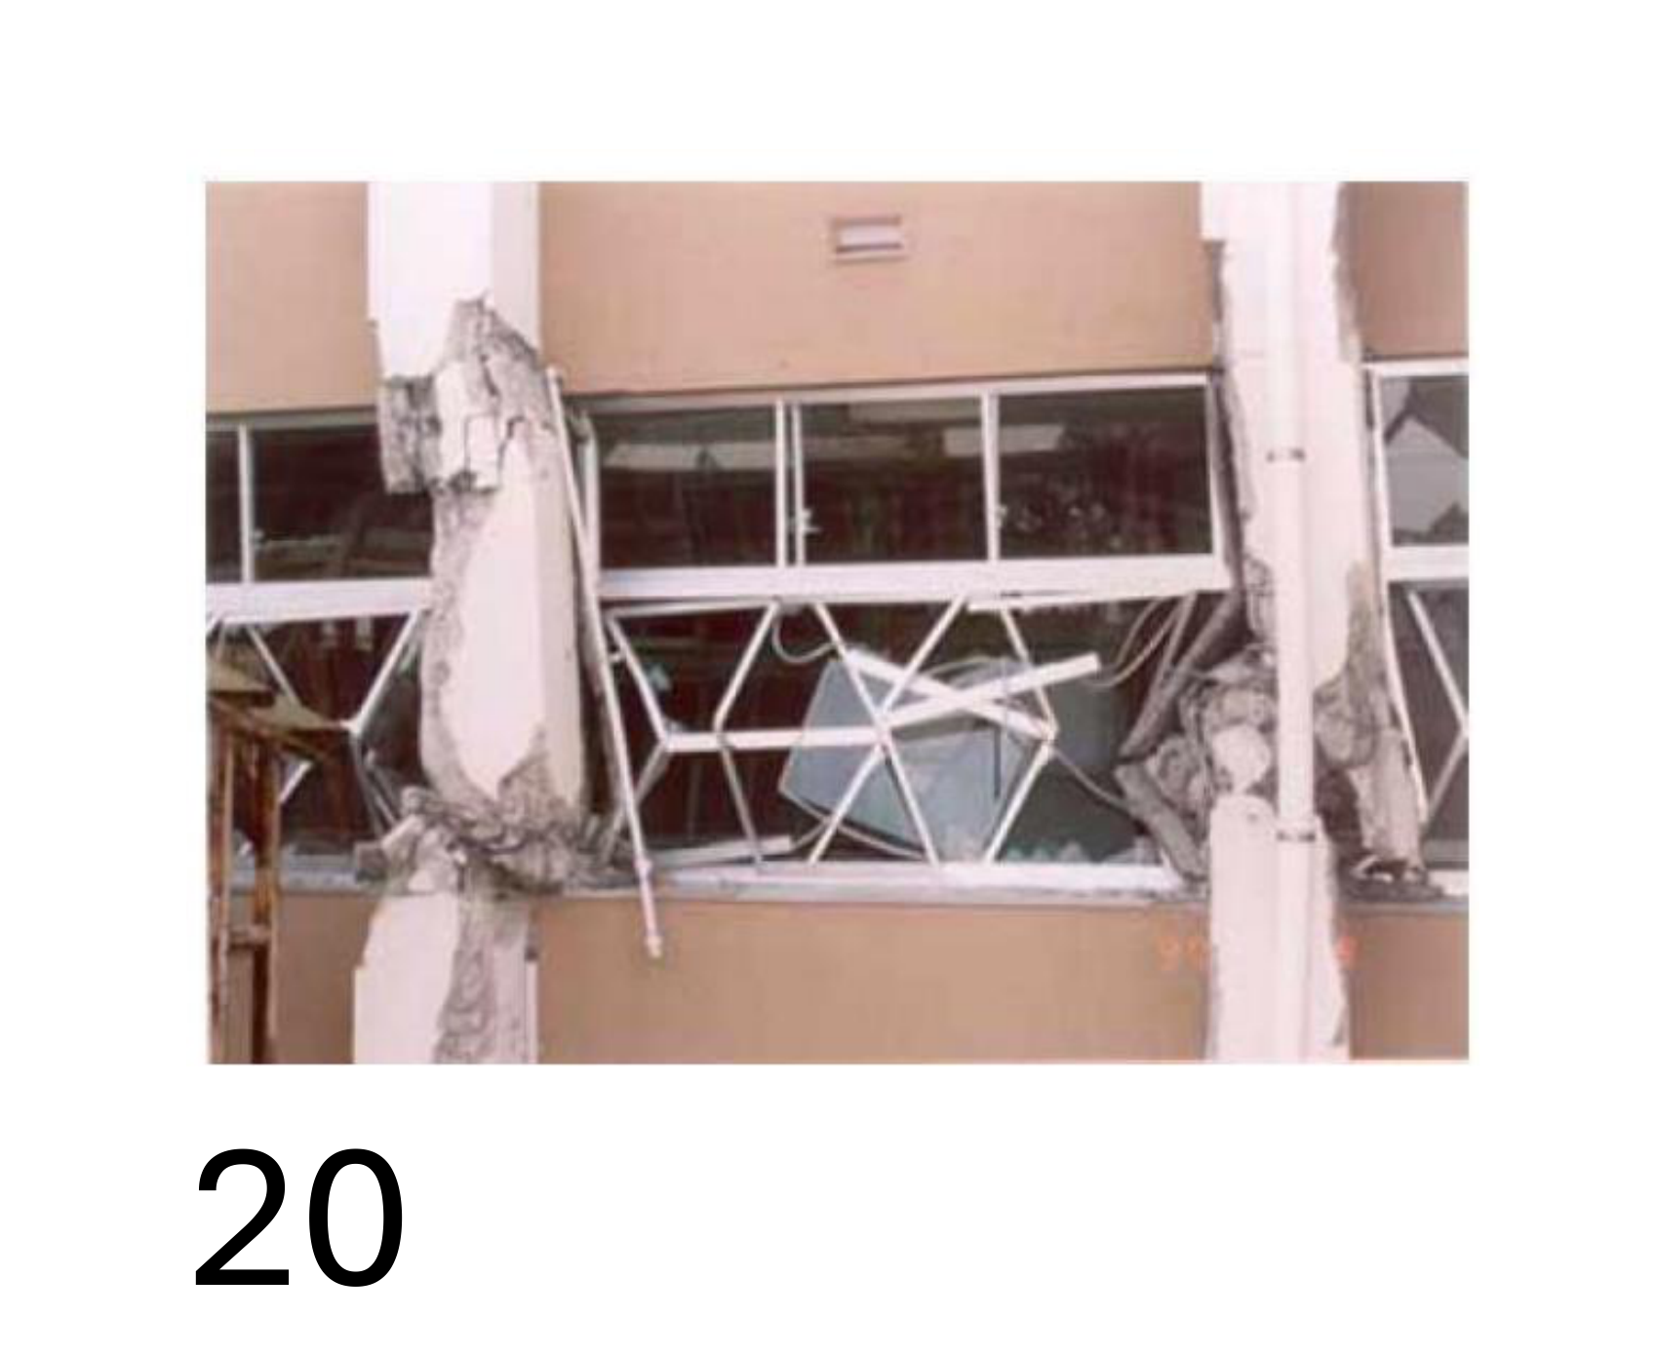
Parámetros | Clasificación | Descripción
Patrón de grietas | Cortante y flexocompresión | Se observan desprendimientos grandes y grietas inclinadas en zonas de columnas cercanas a los niveles del edificio. El daño aparece en más de un elemento y coincide con la altura de encuentros y apoyos.
Severidad del daño | Grado IV–V, estimado | Hay pérdida considerable de recubrimiento y fragmentos de concreto separados, además de daño visible junto a las ventanas. Al existir varios sectores afectados, el problema podría superar un daño localizado.
Elemento estructural | Columnas y posibles uniones con entrepiso | Los elementos verticales forman parte de la estructura de soporte y resisten cargas laterales. El deterioro cerca del nivel de entrepiso puede afectar la conexión con vigas o losas.
Detallado estructural | Revisar confinamiento en extremos y nudos | El daño deja algunas zonas de refuerzo parcialmente expuestas, pero la foto no permite ver la distribución completa de estribos y anclajes. Es importante verificar el detalle en las zonas de unión.
Posibilidad de reparación | Reforzamiento complejo; revisar seguridad global | Podría ser necesario reparar y reforzar más de una columna, además de revisar el entrepiso. La decisión debe basarse en un diagnóstico del conjunto y en el costo frente a la capacidad recuperable.
Conclusión general
Las columnas presentan daño importante cerca de zonas de unión, compatible con cortante y flexocompresión. Se estima grado IV–V de manera visual. Se recomienda revisar el comportamiento de todo el nivel antes de seleccionar una técnica de reparación.

